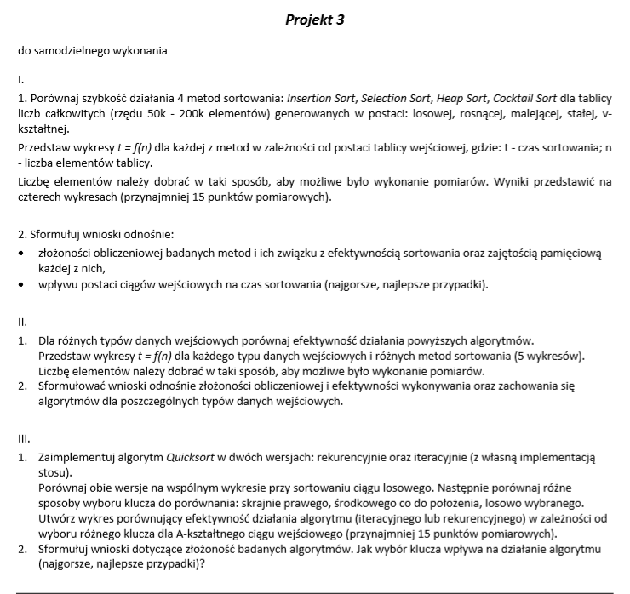

**Tablica malejąca:**

**Funkcja:**

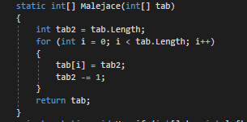

**Wywołanie funkcji:**

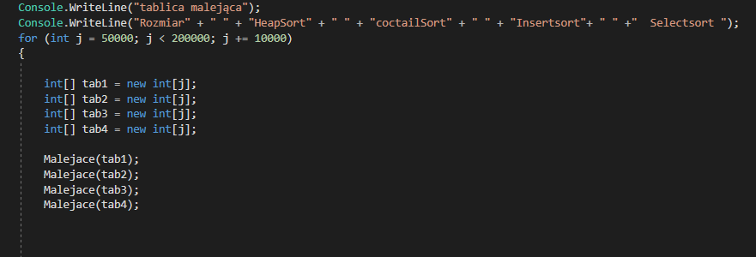

**Tablica rosnąca:**

**Funkcja**

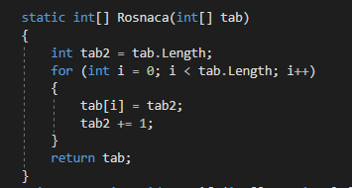

**Wywołanie funkcji**

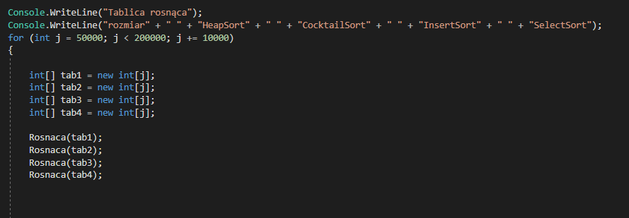

**Tablica losowa:**

**Funkcja**

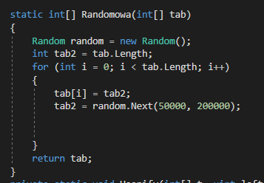

**Wywołanie funkcji**

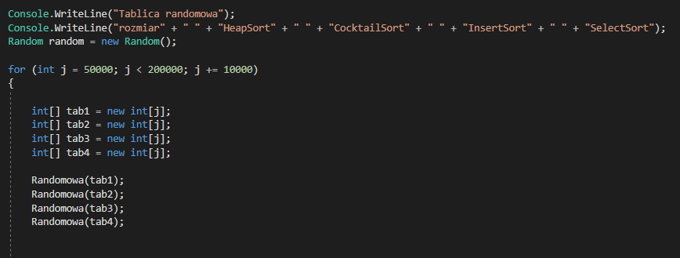

**Tablica stała**

**Funkcja**

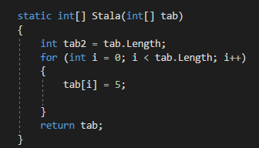

**Wywołanie funkcji**

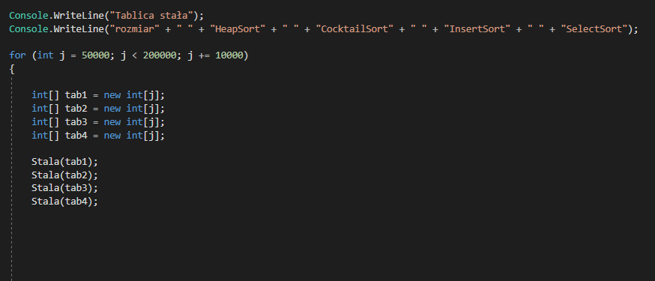

**Tablica V-kształtna**

**Funkcja**

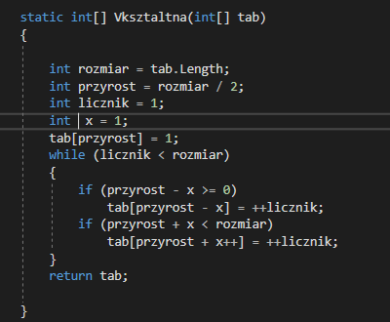

**Wywołanie funkcji**

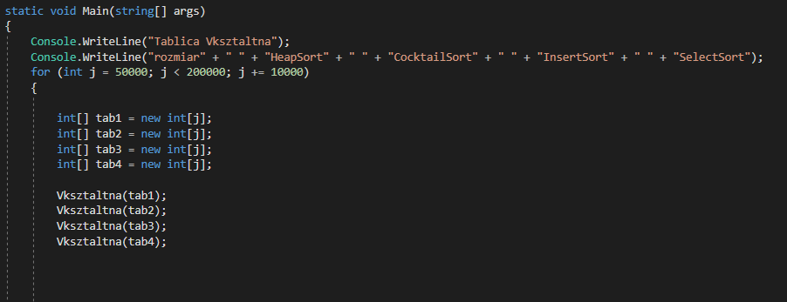

**Wykresy:**

**Tablica malejąca**



**Wnioski: Heap Sort jest najszybszy Cocktail Sort najwolniejszy**

**Stworzyłem nowy osobny wykres dla Heap Sortu bo skala była zbyt duża i nie było widać go na wykresie razem z innymi metodami sortowania.**

**Tablica rosnąca**



**Wykresy:**

**Wnioski: Select Sort najwolniejszy, Cocktail Sort najszybszy**

**Tablica losowa**



**Wnioski: Cocktail Sort najwolniejszy Heap Sort najszybszy**

**Tablica Stała**



**Wykresy:**

**Wnioski: Najwolniejszy Select Sort najszybszy Cocktail Sort**

**Tablica V-kształtna**



**Wnioski: Najwolniejszy jest Cocktail Sort a najszybszy Heap Sort**

**Heap Sort**



**Wykresy**

**Wnioski: Najszybsza dla stałej tablicy najwolniejsza dla losowej**

**Insertion Sort**



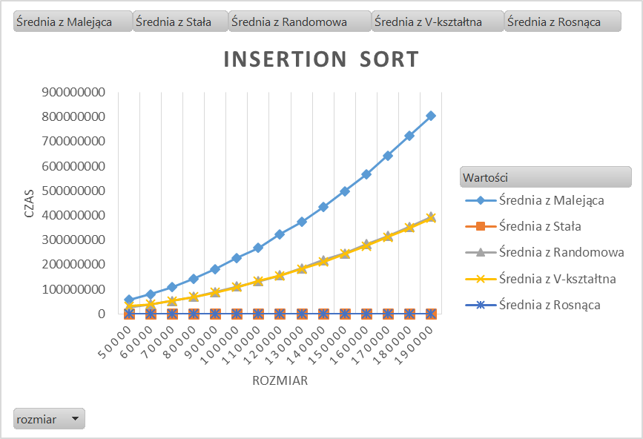

**Wnioski: Najwolniejsza dla malejącej tablicy najszybsza dla tablicy stałej**

**Cocktail Sort**



**Wnioski: Najwolniejsze dla malejącej tablicy najszybsze dla stałej**

**Selection Sort**



**Wykres:**

**Wnioski: Najwolniejszy dla tablicy malejącej najszybszy dla tablicy stałej**

**Quick Sort**



**Wykres:**

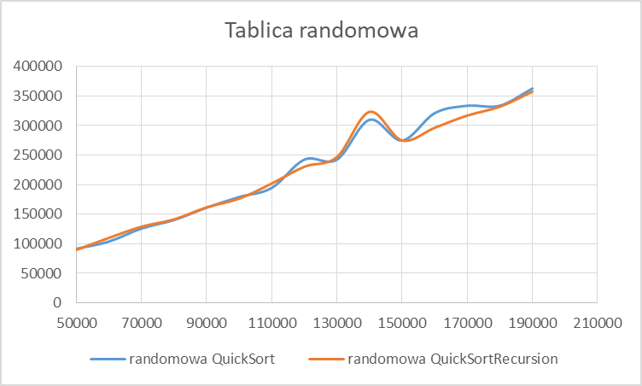

**Wnioski:**

**Szybsza jest metoda Quick Sort z rekurencją lecz o nie wiele**

**Komputer na którym robiono pomiary:**

